ESPECIALIZAÇÕES DA MEMBRANA PLASMÁTICA

1. (UNESP) Explique a função da **microvilosidade** de uma célula intestinal (intestino delgado)
2. (UNICAMP) Explique o modelo mais aceito de membrana plasmática.
3. (UNESP-SP) Explique o porquê das células dos canais renais apresentarem grande quantidade de **mitocôndrias** e **invaginações de base**.
4. (UFOP) Estudantes reconheceram um anexo da membrana plasmática, em células da pele de um certo mamífero. Indique qual é esse anexo e a sua principal função.
5. (UERJ) O desenho abaixo mostra o modelo da estrutura da membrana plasmática, segundo a hipótese do mosaico fluido, proposta por Singer e Nicholson.

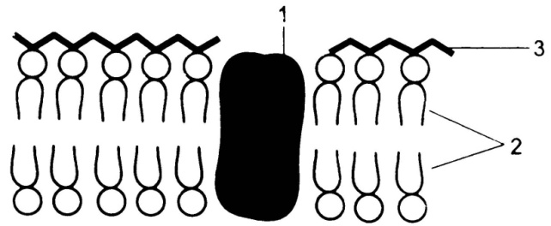

Assinale a alternativa que, **corretamente,** indica as substâncias apontadas em 1, 2 e 3.

|  |  |  |  |
| --- | --- | --- | --- |
|  | 1 | 2 | 3 |
| a) | Lipídios | açúcares | glicocálix |
| b) | Lipídios | proteínas | glicocálix |
| c) | Proteínas | glicocálix | lipídios |
| d) | Proteínas | lipídios | glicocálix |
| e) | Açúcares | lipídios | proteínas |

1. (UNESP) Analise as colunas abaixo:

|  |  |  |  |  |  |  |  |
| --- | --- | --- | --- | --- | --- | --- | --- |
| Especializações da membrana | |  | Ocorrência | |  | Função | |
| 1 | Desmossomos |  | A | Epitélio intestinal |  | a | Interligação citoplasmática |
| 2 | Microvilosida-des |  | B | Epitélio de revestimento |  | b | Ampliam a superfície de absorção |
| 3 | Interdigitações |  | C | Canalículos renais |  | c | Aumento da adesão intercelular |
| 4 | Invaginações de base |  | D | Glândulas endócrinas |  | d | Reabsorção de água |

1. 1Bc, 2Ab, 3Bc, 4Cd.
2. 1Ac, 2Bb, 3Bc, 4Cd.
3. 1Bc, 2Ab, 3Cc,4Bd.
4. 1Ac, 2Bb, 3Ca, 4Dd.
5. 1Ca, 1Ab, 3Bc, 4Dd.
6. (PISM) Atualmente a estrutura da membrana plasmática é explicada pela teoria do “mosaico fluido”, amplamente aceita nos meios científicos. Assinale a alternativa que não se relaciona com esta teoria.
   1. Foi proposta por Singer e Nicholson.
   2. A membrana plasmática é formada por fosfolipídeos, colesterol e proteínas.
   3. As moléculas de proteínas globulares estão mergulhadas numa camada bimolecular de fosfolipídeos e colesterol.
   4. As moléculas de proteínas da membrana provavelmente se relacionam com o transporte ativo.
   5. Uma camada bimolecular de lipídeos é revestida por duas camadas unimoleculares de proteínas.

8- (UNESP) A membrana plasmática de células vegetais e animais apresenta regiões especializadas, que estão apresentadas no quadro abaixo.

|  |  |  |
| --- | --- | --- |
| **Especializações** | **Ocorrência** | **Função** |
| 1 | Epitélio intestinal | Amplia a superfície de absorção |
| Desmossomos | 2 | Aumentam a adesão entre células vizinhas |
| Interdigitações | Epitélio de revestimento | 3 |
| Plasmodesmos | 4 | Interligação hialoplasmática |

Os números 1, 2, 3 e 4 podem ser substituídos, respectivamente, por:

a) microvilosidade, epitélio de revestimento, aumento de absorção e células animais.

b) interligações, células vegetais, aumento da adesão entre células vizinhas e células animais.

c) interligações, epitélio de revestimento, células vegetais e epitélio intestinal.

d) microvilosidade, epitélio de revestimento, aumento da adesão entre células vizinhas e células vegetais.

e) microvilosidade, células vegetais, aumento da adesão entre células vizinhas e células vegetais.

1. (UNESP)Em relação às especializações da membrana, conhecidas como microvilosidades, responda:
2. em que consistem?
3. para que servem?
4. onde aparecem?
5. (MACK)No esquema abaixo aparecem células epiteliais da mucosa 1 designadas por 2.

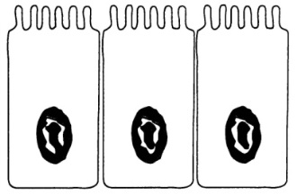

1 2

a) bucal microvilosidades

b) intestinal microvilosidades

c) intestinal microfilamentos

d) gástrica desmossomos

e) gástrica cílios

1. (PUC)Em relação às células animais, denomina(m)-se glicocálix:
2. as vilosidades das células que revestem o intestino delgado;
3. todas células acinosas de glândulas secretoras;
4. o colo do espermatozoide;
5. a estrutura lipoproteica das membranas celulares;
6. uma camada com proteínas e carboidratos que recobre a membrana plasmática.
7. (PISM)Na figura abaixo, a estrutura apontada pela seta 1 representa uma formação:

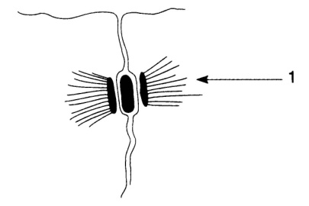

1. importante para a movimentação celular;
2. importante para aumentar a superfície celular, facilitando a absorção de substâncias do meio externo;
3. denominada vesícula pinocitótica;
4. importante para manter a aderência entre uma célula e outra;
5. que contém grande quantidade de enzimas.

13-(UNICAMP) Obesidade:

**Proteína facilita a absorção de gorduras**

A proteína FATP4, que tem um papel importante na absorção da gordura pelo organismo, se presente em nível elevado nas células que revestem pequenas saliências vasculares do intestino delgado e responsáveis pelo transporte dos ácidos graxos dentro do corpo, leva à obesidade, um problema de saúde...

As pequenas saliências vasculares no intestino delgado mencionadas acima consistem na seguinte estrutura e respectiva constituição:

1. glândulas – epitélio e membrana basal
2. vilosidades – epitélio e tecido conjuntivo
3. evaginações – paredes de vasos sanguíneos e linfáticos
4. microvilosidades – membrana plasmática e membrana plasmática e microtúbulos

14-**.**(Enem 2019) A fluidez da membrana celular é caracterizada pela capacidade de movimento das moléculas componentes dessa estrutura. Os seres vivos mantêm essa propriedade de duas formas: controlando a temperatura e/ou alterando a composição lipídica da membrana. Neste último aspecto, o tamanho e o grau de insaturação das caudas hidrocarbônicas dos fosfolipídios, conforme representados na figura, influenciam significativamente a fluidez. Isso porque quanto maior for a magnitude das interações entre os fosfolipídios, menor será a fluidez da membrana.



Assim, existem bicamadas lipídicas com diferentes composições de fosfolipídios, como as mostradas de I a V.



Qual das bicamadas lipídicas apresentadas possui maior fluidez?

a)I

b)II

c)III

d)IV

e)V

GABARITO

1. Reabsorção de nutrientes, água e sais minerais.
2. É o modelo mosaico-fluido. Duas camadas de lipídios e uma camada central de proteínas.
3. Para aumentar o poder de reabsorção de água, sais e nutrientes nos túbulos renais. As mitocôndrias aumentam a produção energética, utilizando transporte ativo.
4. Desmossomos. São especializados em adesão nas células da pele (melanócitos).
5. D
6. A
7. E
8. D
9. Evaginações da membrana plasmática.
10. Aumentar a superfície de absorção.
11. Células do epitélio intestinal.
12. B
13. E
14. D
15. B
16. B